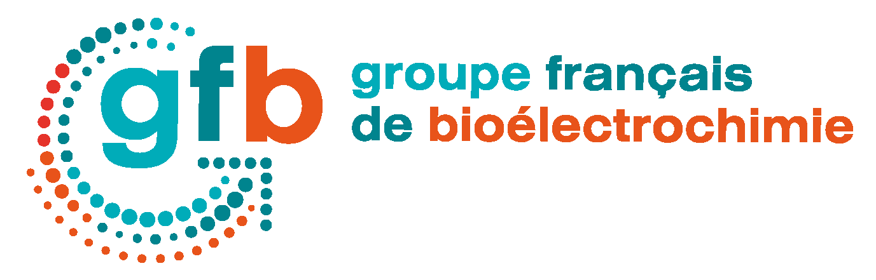

XVIIth colloquium of the French Group of Bioelectrochemistry
XVIIème colloque du Groupe Français de Bioélectrochimie
Saint-Dié-des-Vosges, September 26th - 29th 2022

Lieu:
La Bolle (Village CAP France), 34 Chemin du Réservoir, 88100 Saint-Dié-des-Vosges
https://la-bolle.fr/

Inscription:

Les frais d'inscription comprennent : la participation au colloque, l'hébergement en pension complète du 26 septembre au 29 septembre (3 nuits, 6 repas) et l’excursion randonnée (suivant météo).

- Tarif senior ou hébergement en chambre simple 500 €

- Tarif junior (doctorant, post doc) en chambre double 360 €

- Sociétés ..................................................………………. (Nous contacter)
Remarque : Toute inscription parvenue après le 30 juin 2022 sera majoré de 100 €.
Date limite d’inscription : 30 juin 2022
Coordonnées :

. Nom :
. Prénom :
. Affiliation
. Laboratoire :
. Adresse :
. Ville :
. e-mail :
Fiche à renvoyer par courriel à : gfbioelectrochimie@gmail.com

Paiement :

- Par chèque à l’ordre du Groupe Français de Bioélectrochimie

- Par virement sur le compte du GFB :
Crédit Agricole du Languedoc
Code banque : 13506 ; Code guichet : 10000
Compte n° : 19114478000 ; clé RIB : 80
N° compte international (IBAN :) FR76 1350 6100 19 1144 7800 080
Domiciliation : AGRIFRPP835

- Par bon de commande CNRS ; merci de vous assurer que la date limite de paiement soit respectée.

Veuillez transmettre vos paiements au trésorier du GFB :
Pr. Benoit PIRO, trésorier du GFB, 141 rue Marcel Hartmann, 94200 Ivry-sur-Seine

